Кафедра МиНМ - Металлургия и новые материалы (6)

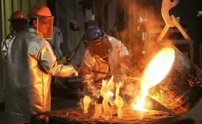

ДГП «ХМИ им. Ж.Абишева» - «Химико-металлургический институт им. Ж.Абишева» — филиал республиканского государственного предприятия «Национальный центр по комплексной переработке минерального сырья Республики Казахстан» Комитета промышленности Министерства промышленности и строительства Республики Казахстан. Образован в 1958 году. Соглашение о сотрудничестве подписано 2021 году.

АО «Qarmet» крупнейшая казахстанская сталелитейная и горнодобывающая компания, владеющая Карагандинским металлургическим комбинатом (г. Темиртау). Работает с 1944 года.

ТОО «Сантехпром» - товарищество с ограниченной ответственностью, производитель продукции санитарно-технического назначения в Казахстане. Зарегистрировано 9 июня 1999 года.
Соглашение о сотрудничестве подписано 2021 году.

ТОО «Карагандинский машиностроительный завод им. Пархоменко» - машиностроительное предприятие Казахстана, специализирующееся на выпуске горно-шахтного и обогатительного оборудования, запасных частей ГШО. Зарегистрировано 17 апреля 2007 года.
Соглашение о сотрудничестве подписано 2021 году.

ТОО «Qaz Carbon» - предприятие, осуществляющее сортировку, дробление и отгрузку каменноугольного кокса. Производственное предприятие ТОО «Qaz Carbon» создано в 2017 году в городе Караганда.
Соглашение о сотрудничестве подписано 2021 году.

Санкт-Петербургский государственный технический университет Петра Великого — высшее учебное заведение в Санкт-Петербурге, основанное в 1899 году. Имеет статус национального исследовательского университета (НИУ). Соглашение о сотрудничестве подписано 2021 году.

